大學入學考試中心
104學年度指定科目考試試題

地理考科

－作答注意事項－
考試時間：80分鐘
作答方式：
˙選擇題用 2B 鉛筆在「答案卡」上作答；更正時，應以橡皮擦擦拭，切勿使用修正液（帶）。
˙非選擇題用筆尖較粗之黑色墨水的筆在「答案卷」上作答；更正時，可以使用修正液（帶）。
˙未依規定畫記答案卡，致機器掃描無法辨識答案；或未使用黑色墨水的筆書寫答案卷，致評閱人員無法辨認機器掃描後之答案者，其後果由考生自行承擔。
˙答案卷每人一張，不得要求增補。

壹、單選題（占76分）
說明：第1題至第38題，每題有4個選項，其中只有一個是正確或最適當的選項，請畫記在答案卡之「選擇題答案區」。各題答對者，得2分；答錯、未作答或畫記多於一個選項者，該題以零分計算。
1. 臺灣某一都市連同周圍鄉鎮人口數約47萬，區域內的便利商店有172家、量販店有4家、百貨公司有3家。下列哪個概念最適合用來解釋這些零售業的數量分布情形？
(A)物流 (B)商閾 (C)空間分工 (D)都市等級大小
2. 表1是某種可用來提煉生質燃料的原料，其產量在2013年的全球排名概況。該原料最可能為下列何者？
表1（單位：百萬公噸）
生產國 | 美國 | 巴西 | 阿根廷 | 中國 | 印度
產量 | 89.5 | 81.7 | 49.3 | 12.0 | 11.9
(A)大豆 (B)甘蔗
(C)稻草 (D)油菜籽
3. 某旅行家曾對某國作了以下幾點記錄：甲、國土以高原為主，地震頻仍；乙、羊毛與棉花是該國重要的農牧特產；丙、居民中穆斯林人口比例高達98%以上；丁、穆斯林每日五次向南方麥加方向禮拜。此國最可能為下列何者？
(A)印尼 (B)葉門 (C)土耳其 (D)南蘇丹
4. 1906年4月美國某大城發生芮氏規模7.8地震；1989年10月，同地發生芮氏規模6.9地震；1994年1月，該城南方的另一大都市也發生芮氏規模6.6地震。上述地震均發生在同一都會帶中，此都會帶最可能為下列何者？
(A)波士頓－華盛頓都會帶 (B)芝加哥－匹茲堡都會帶
(C)舊金山－聖地牙哥都會帶 (D)亞特蘭大－邁阿密都會帶
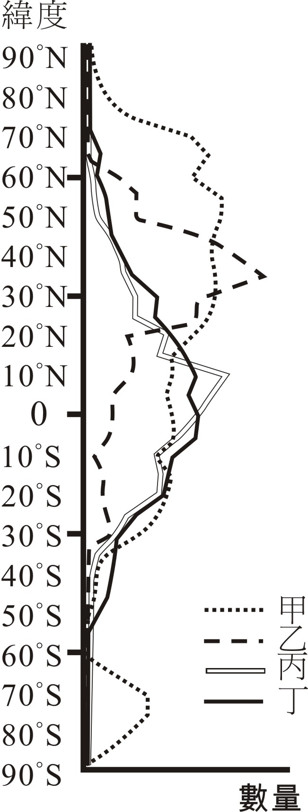
5. 圖1為四種地理現象在全球各緯度的分布數量情況。其中哪條曲線
最可能代表人口大於100萬人的都市分布概況？
圖1
數量
緯度
數量
(A)甲 (B)乙
(C)丙 (D)丁
6. 2009年，新加坡的移民勞工(migrant workers)政策規定雇主必須每月
向政府繳交「移民勞工費」，且每個行業都有設定聘請海外移民勞
工的比例上限，稱為「依賴上限」。這些制度的設立，主要是希望
能減少因引進海外勞工所造成的下列哪項社會衝擊？
(A)本國勞工就業機會受到移民勞工排擠
(B)不同族群混居造成華人信仰宗教改變
(C)本地企業因外資比例過高而移至海外
(D)少子化和高齡化使人力資源短缺嚴重
7. 由於地理位置的差異，西歐、北歐各國很早就發展海上貿易，工業化程度高，經濟高度發展，形成歐洲聯盟（簡稱歐盟）的核心區；東歐、南歐部分國家則以農業耕種為主，工業化程度較低，被視為歐盟的邊陲區。歐盟為平衡核心區與邊陲區之間的差異，最可能進行了下列哪幾項區域平衡政策？
甲、歐盟設立教育基金，大量補助邊陲區的孩童進行英語教育。
乙、建置邊界合作區，推動跨國合作，降低區域間的經濟差距。
丙、輔導邊陲區中小企業轉型與創新，以創造更多的工作機會。
丁、強化邊陲區的運輸、通訊與能源基礎設施，改善工業體質。
(A)甲乙丙 (B)甲乙丁 (C)甲丙丁 (D)乙丙丁
8. 某生以「高雄市六龜區惡地地形的地景評估與保育」作為專題研究的題目，以下為他所使用的研究方法，請依序排列出適當的研究步驟。甲、擬定地景評估考量原則和方法；乙、實地走訪惡地地形觀察、測量和紀錄；丙、蒐集研究區的地形圖、衛星影像圖、地質圖等地圖進行比對和分析；丁、整理資料以鑑定惡地地形的地景分級；戊、發放問卷蒐集遊客對景觀的認知和喜好程度。
(A)乙甲丙丁戊 (B)乙丙戊甲丁 (C)丙乙甲丁戊 (D)丙乙甲戊丁
9. 2014年年底，由於美國頁岩油產量增加，使得原油價格由當年6月的每桶100美元下跌至12月的每桶60美元，這個狀況使得某國的股價指數下跌、人均GDP下滑、貨幣急速貶值，因而爆發金融危機，而該國之前對烏克蘭的軍事干涉，也導致其獲得國際援助的機會渺茫。該國經濟收入過度依賴石油是此次發生金融危機的重要原因之一，其主要的石油產區包括下列何處？
(A)波斯灣沿岸 (B)馬拉開波湖 (C)西伯利亞西部 (D)尼日河三角洲
10-11為題組
圖2為2014年臺北、臺中、嘉義、花蓮四個測站的年雨量分布圖（單位：mm）。在這四個測站的附近地區，臺中、嘉義於2015年的春季出現嚴重的乾旱問題，並採取了限水措施，臺北、花蓮則較未受到影響。請問：
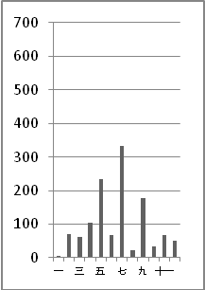  甲  1 3 5 7 9 11  700  600  500  400  300  100  200  0 | 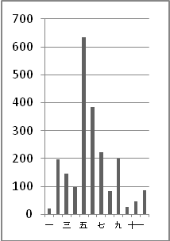  乙  1 3 5 7 9 11  700  600  500  400  300  100  200  0  圖2 | 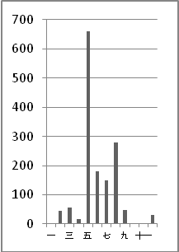  1 3 5 7 9 11  700  600  500  400  300  100  200  0  丙 | 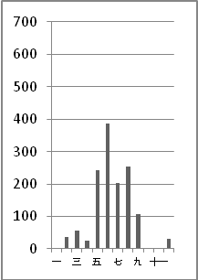  1 3 5 7 9 11  700  600  500  400  300  100  200  0  丁

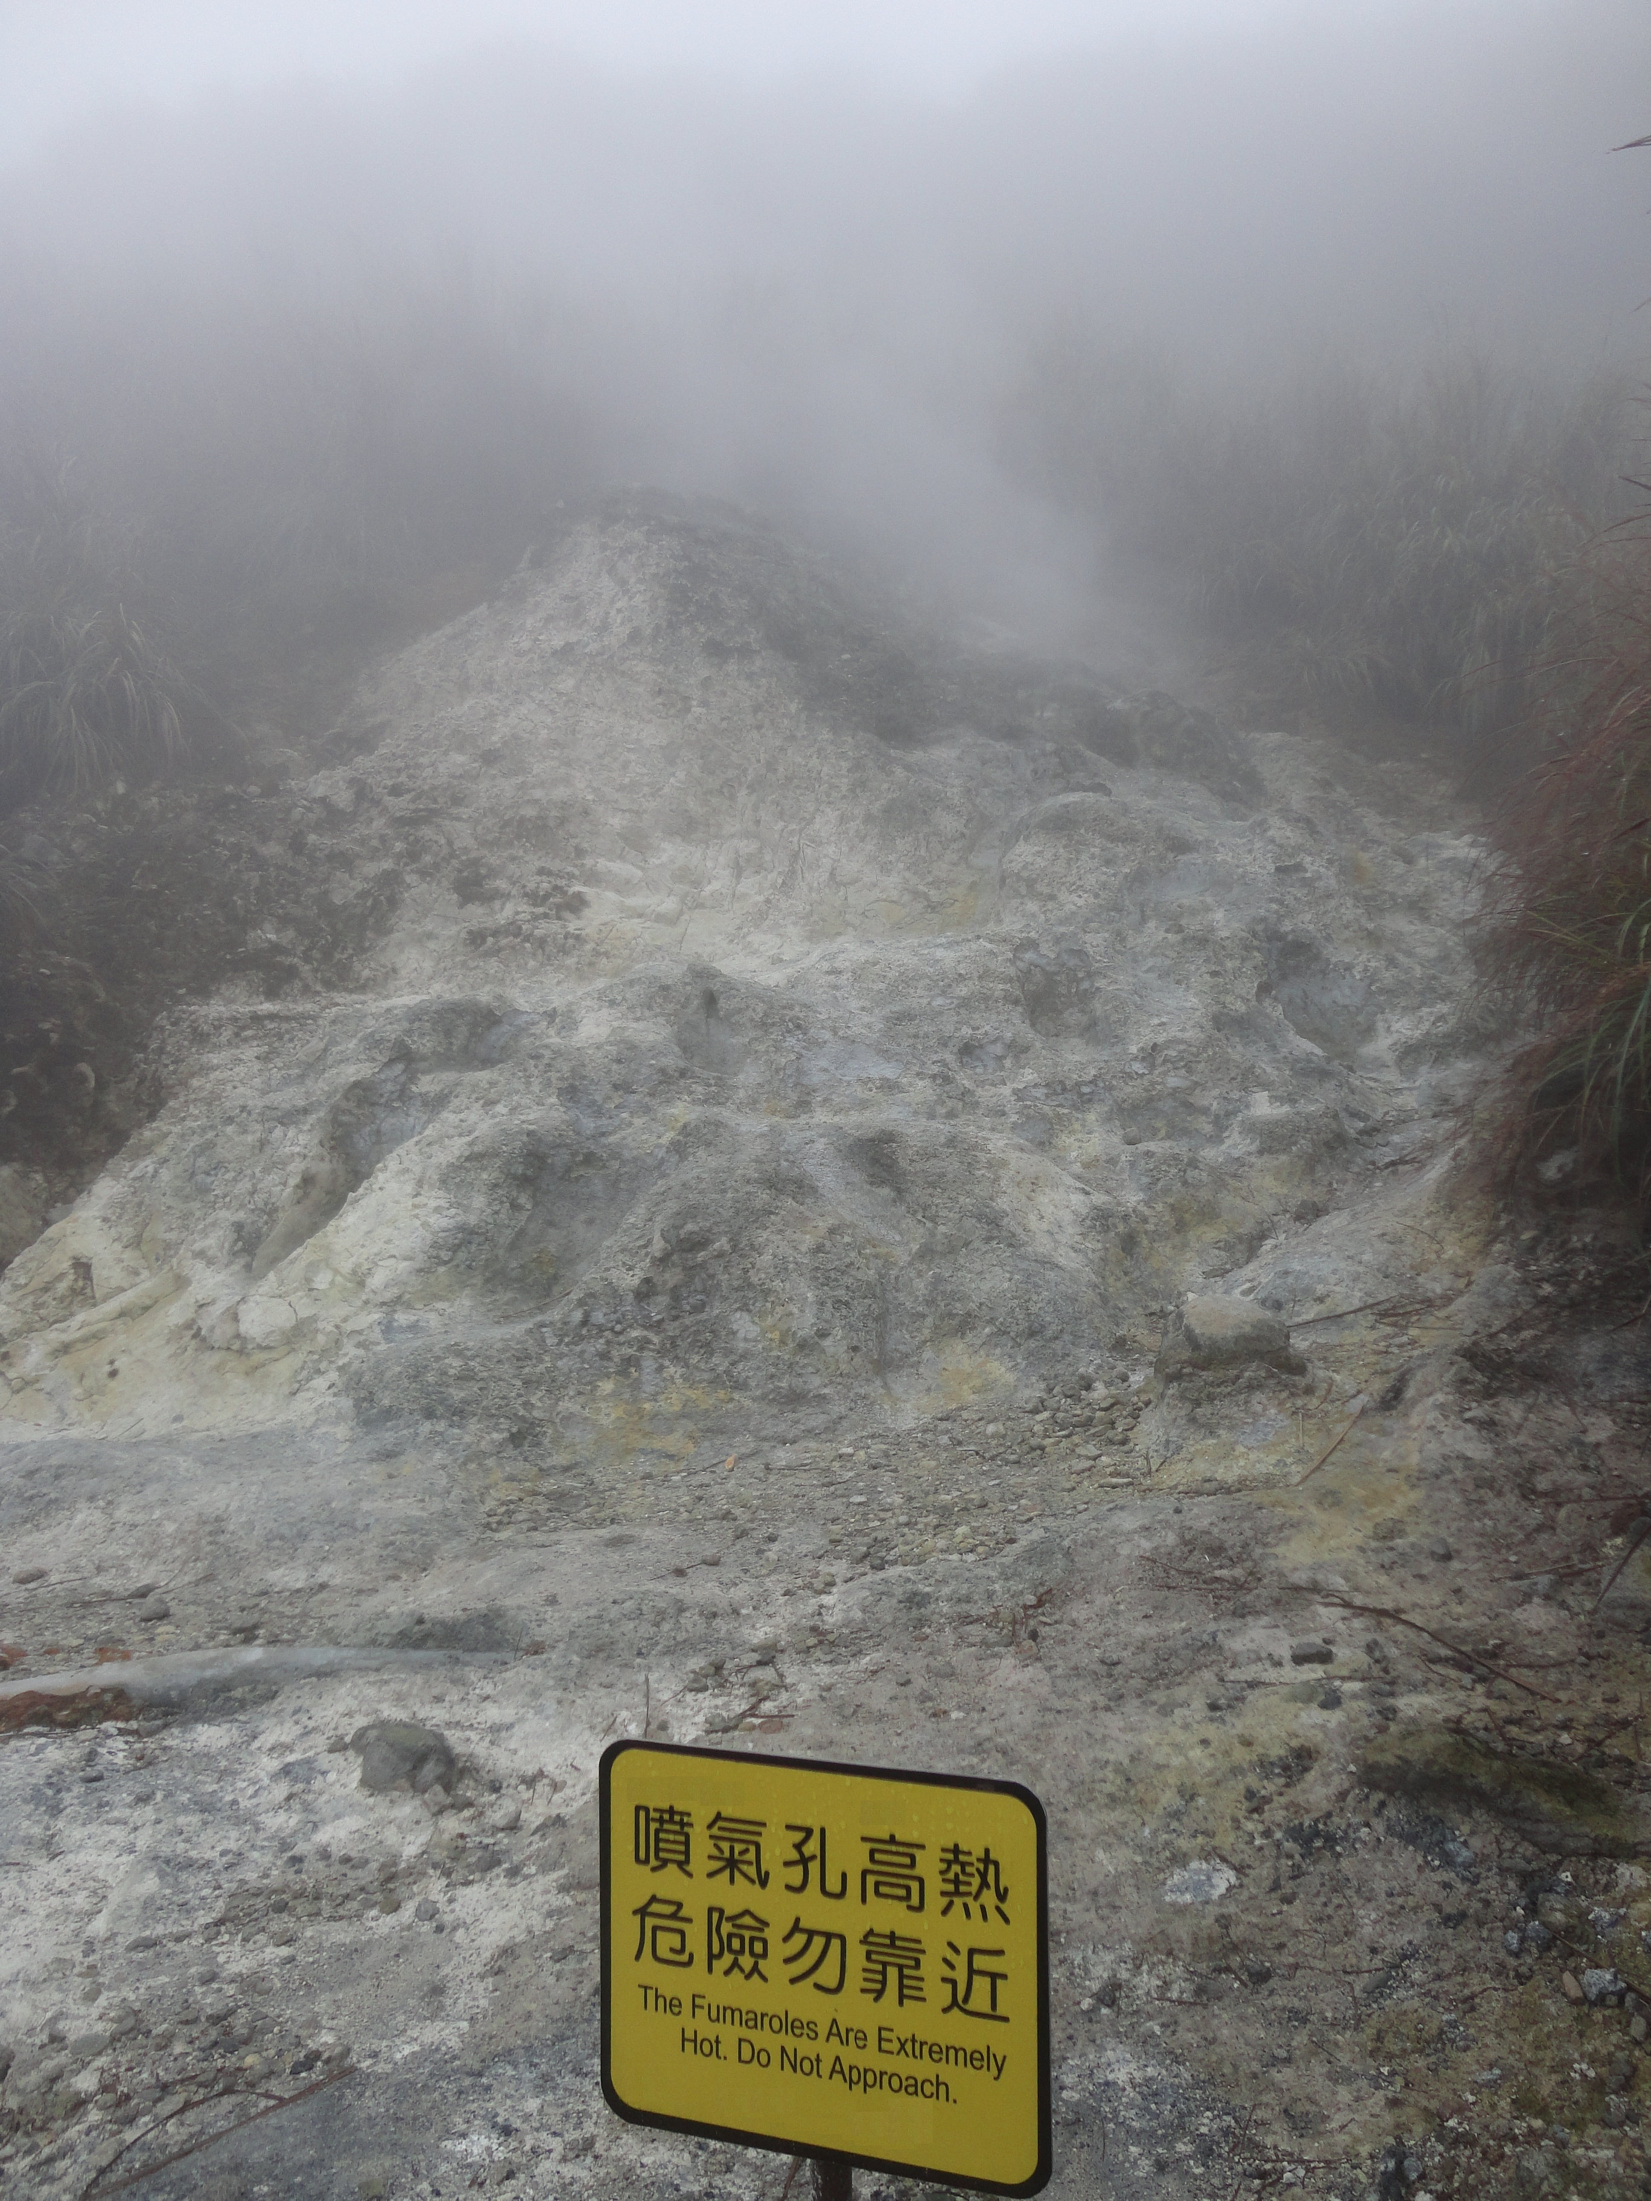
10. 2015年全臺春季乾旱嚴重，最主要是因為2014年下列哪種類型的降雨大幅減少導致的結果？
照片1
(A)梅雨 (B)對流雨
(C)颱風雨 (D)地形雨
11. 哪個測站所在行政區內，最可能出現照片1的地形景觀？
(A)甲 (B)乙
(C)丙 (D)丁
12-13為題組
嘉義縣梅山鄉某村落的居民，長期以來都是引山泉水做為日常用水，2015年春，該村水源被外村人從上游攔截，差點無水可用，該村村民決定組織「簡易自來水管理委員會」，確保村民用水無虞。此外，該村也決議重修水源頭的蓄水池，此重建工程是由各用水戶派出男丁，以人力扛負磚塊、水泥等，攀登陡峭山路，徒步進入水源地重建。請問：
12. 作為該村落日常用水的水源頭，最可能位於下列哪條河流的流域內？
(A)北港溪 (B)大甲溪 (C)二仁溪 (D)卑南溪
13. 該水源頭的重建過程、工作分配的現象，最適合以下列哪個概念解釋？
(A)地方感 (B)生態社區 (C)地方產業 (D)供需互補作用
14-15為題組
表2是四個國家首都與臺北的距離，與以臺北為中心的方位角。請問：
14. 表2中哪個國家的居民，其語言系統最接近臺灣原住民？
表2
國家 | 距離（km） | 方位角
甲 | 2,100 | 51°
乙 | 5,650 | 128°
丙 | 9,890 | 270°
丁 | 8,710 | 330°
(A)甲 (B)乙
(C)丙 (D)丁
15. 表2中哪個國家，最可能看見極光景觀？
(A)甲 (B)乙
(C)丙 (D)丁
16-17為題組
近年來，臺灣某機車企業在印度進行投資，雖然印度的機車需求量很大，但也面臨下列幾項問題的挑戰。請問：
甲、印度面積廣大，運輸成本高，行銷困難。
乙、英文雖然普及，但官方語言達15種之多，要深入鄉村需要印度廠商的協助。
丙、推銷成本不低，如行銷與廣告等成本都相當高。
丁、印度人有賒帳習慣，偏好消費性貸款，因此須與財務公司和銀行配合。
戊、農業占國民生產毛額的比例高，農產豐收與否會影響買氣。
己、大部分機車銷售以單一品牌專賣店為主，企業須透過印度品牌才能順利銷售機車。
16. 該企業所面臨的挑戰中，哪幾項最能夠說明「在地化」的經營策略對跨國企業營運的重要性？
(A)甲丙丁 (B)甲己戊 (C)乙丙戊 (D)乙丁己
17. 該企業採取下列何種投資方式進入到印度市場，最有可能在最短的時間內，獲得企業最大的利潤？
(A)尋找合作對象，組成策略聯盟形式 (B)採取獨資方式，設立機車製造的工廠
(C)進行技術研發，提升產品附加價值 (D)發行債券募資，廣設自有品牌專賣店
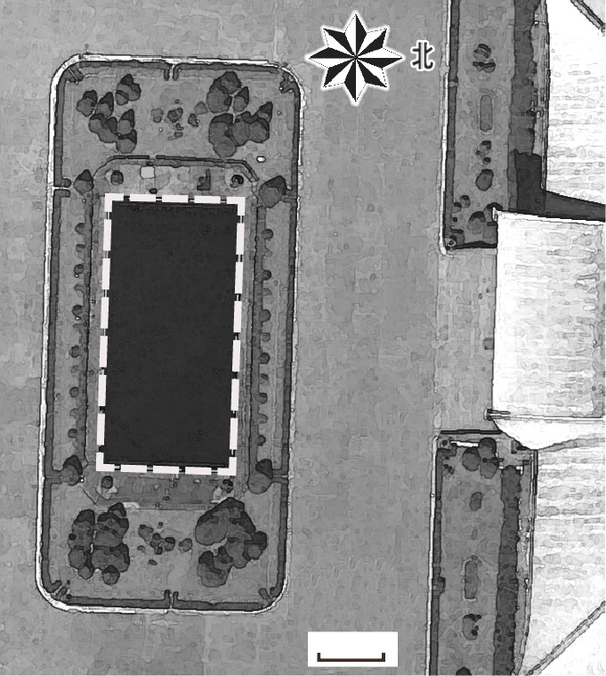
18-19為題組
圖3
0 10公尺
某人從衛星圖上發現臺北市國父紀念館前方水池的形狀酷似手機，如圖3所示。請問：
18. 這個水池（圖3白色虛線）的長是寬的2倍，其面積最接近下列何者？
(A)400平方公尺 (B)800平方公尺
(C)1,600平方公尺 (D)2,400平方公尺
19. 下列哪座山脈的走向，與水池長軸的走向最為接近？
甲、烏拉山山脈；乙、高加索山脈
丙、安地斯山脈；丁、阿爾卑斯山脈
(A)甲丙 (B)甲丁
(C)乙丙 (D)乙丁
20-21為題組
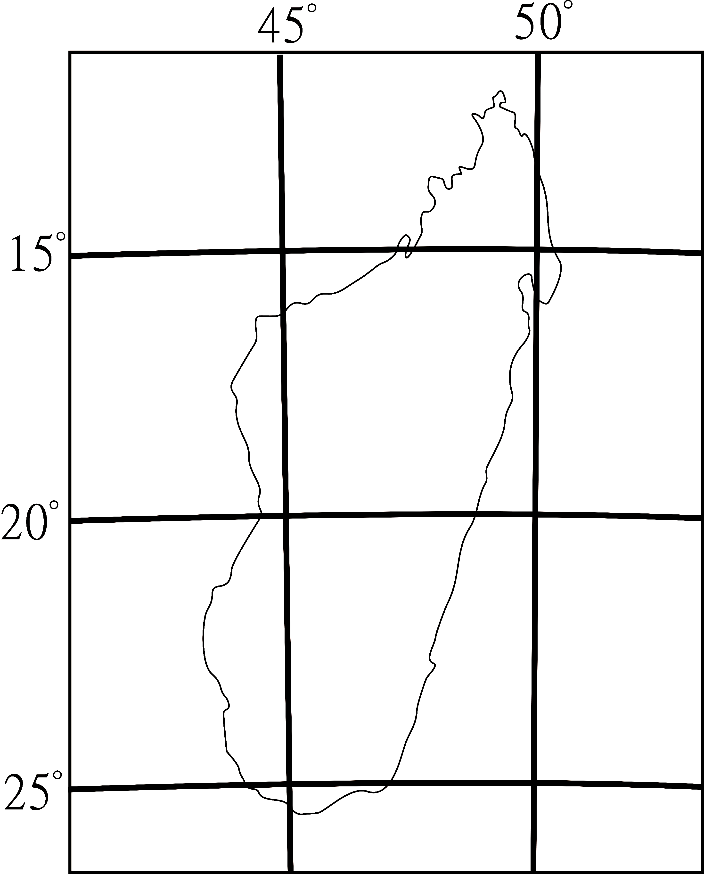
圖4是某個島嶼的輪廓圖。請問：
圖4
15°
20°
25°
45°
50°
20. 該島嶼東岸與西岸分屬森林與草原的自然景觀帶，造成此景觀帶不同的因素，最可能為下列何者？
(A)日照長短的不同 (B)涼流經過的有無
(C)海岸曲折的差異 (D)東南信風的強弱
21. 從經緯度來判斷，在該島嶼上，最可能見到下列哪項當地居民的生產活動型態？
(A)在紅土上進行墾耕以從事傳統稻作農業
(B)夏季7至9月居民至茶園裡採茶以供外銷
(C)配合同時區的美國市場進行咖啡的栽種
(D)砍伐針葉林以提供他國所需的紙漿來源
22-23為題組
照片2是瑞士某品牌的巧克力，其外型係以當地馬特洪峰的山峰為靈感設計而成，成為當今風行的巧克力品牌。請問：
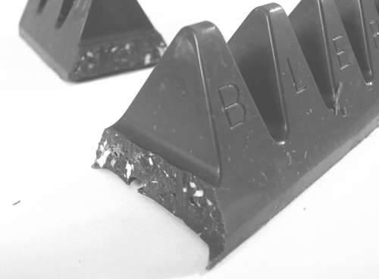
22. 此山峰外型的形成，主要是受到下列哪種地形營力的影響？
照片2
(A)河流 (B)火山
(C)風力 (D)冰河
23. 該商品的原料作物種植，最可能具有下列哪項特徵？
(A)北美農場主人透過飛機方式噴灑農藥
(B)南美農場利用羊駝載運農業生產資材
(C)西非童工在農場裡受到不公平的對待
(D)西亞農場透過坎井設施取得灌溉水源
24-25為題組
2011年開通的渝新歐鐵路，從中國重慶經烏魯木齊到德國，全長11,179公里，單程直達約13日，此鐵路被譽為新絲綢之路，預計將對中國的區域經濟產生重大影響。請問：
24. 該鐵路通車後，最可能為中國帶來下列哪些經濟助益？甲、德奧等國企業評估在四川盆地設立經貿辦事處的可能性；乙、在相同旅運距離情況下中國至歐洲鐵路運輸成本將比海運來得低；丙、增加運輸海外天然氣、石油、礦產資源至中國的交通管道；丁、東北平原生產過剩的棉花得以運至中亞國家加工製成產品。
(A)甲乙 (B)甲丙 (C)乙丁 (D)丙丁
25. 該鐵路通車後，中國與西歐的國際貿易運輸，對下列哪些水運通道的依賴程度將可能降低？甲、蘇伊士運河；乙、巴拿馬運河；丙、麻六甲海峽；丁、直布羅陀海峽。
(A)甲乙丙 (B)甲乙丁 (C)甲丙丁 (D)乙丙丁
26-27為題組
表3是2013年中國、美國、印尼、紐西蘭等六個國家的農業普查資料。請問：
26. 2013年甲乙丙丁四個國家的HDI指數，由低至高的排列順序，最可能為下列何者？
(A)甲乙丙丁 (B)甲丙乙丁
表3
國家 | 農業產值  占國內總產值  比例（%） | 農業人口  占總就業人口  比例（%）
甲 | 1.1 | 0.7
澳洲 | 3.8 | 3.6
乙 | 5.0 | 7.0
丙 | 10.0 | 33.6
泰國 | 12.1 | 38.2
丁 | 14.3 | 38.9
(C)丁乙丙甲 (D)丁丙乙甲
27. 2013年，臺灣與表3中某個國家簽署經濟合作協定（Economic Cooperation Agreement），雙方給予對方產品極低關稅的優惠，並逐年調降關稅，如目前臺灣給予對方奶製品、羊肉、羊毛、水果等產品極低關稅的優惠，並預計逐步達到零關稅的目標。請問該國為何？
(A)甲 (B)乙
(C)丙 (D)丁
28-30為題組
現今臺灣地名有出現「廍」字的地方，說明該地在19世紀曾有傳統的製糖活動。而某人欲以臺灣各地形區的面資料圖層與地名的點資料圖層，統計每個地形區中含有「廍」的地名數量。請問：
28. 「廍」的設立地點，最符合下列何種工業區位的考量？
(A)動力 (B)交通 (C)市場 (D)原料
29. 下列哪個地點所在的地形區，出現「廍」的地名數量可能最多？
(A)22°03'N、121°32'E (B)22°30'N、120°29'E
(C)24°43'N、121°45'E (D)25°03'N、121°20'E
30. 該人若依照上述方法統計每個地形區中含有「廍」的地名數量，他最適合採取下列哪個分析流程？
(A)環域分析—屬性查詢—計算 (B)疊圖分析—地形分析—計算
(C)疊圖分析—屬性查詢—計算 (D)環域分析—空間查詢—計算
31-32為題組
圖5為北緯36°18'、東經140°34'附近，改繪自google earth的影像圖。請問：
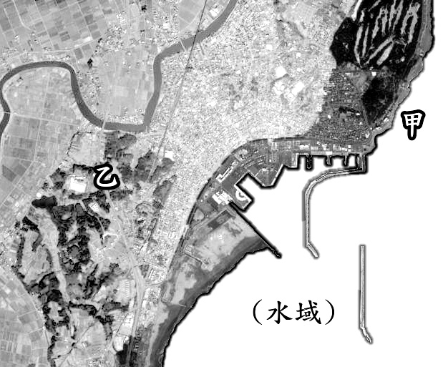
31. 圖5中的甲處，最可能具有下列何種潛在的環境災害問題？
圖5
(A)坡地開發過度導致易受土石流侵擾
(B)紅樹林枯死導致陸地易受海水入侵
(C)漂沙沉積減少導致海岸容易被侵蝕
(D)地勢相對平坦導致易受龍捲風侵襲
32. 若要每年定期對該區進行植生（如乙處）面積變遷的監控，同時滿足精確且快速的目標，最適合採取下列何種方式進行監測？
(A)分析高解析度的遙測影像
(B)進行現地的野外調查分析
(C)訪談當地居民與外來遊客
(D)比對1/25000的基本地形圖
33-35為題組
石斑魚屬於高經濟價值之魚種，主要分布於熱帶、亞熱帶海域。1980年，臺灣以人工繁殖石斑魚成功後，發展至今已成為世界第二大石斑魚生產國，主要分布在嘉義到屏東。至2000年，開始有臺灣養殖戶至越南發展石斑魚成魚養殖，但當地技術尚未能培育出優良魚苗，所需魚苗仍自臺灣多家魚苗公司進口。近年來，越南又有些臺灣石斑魚成魚養殖戶遷至柬埔寨等地，發展新的養殖基地。請問：
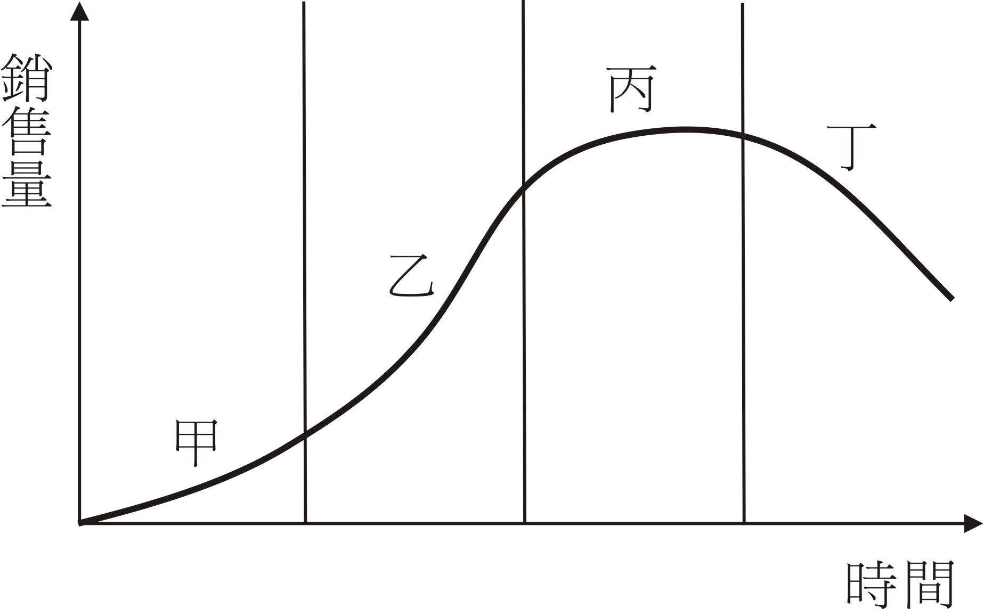
33. 臺灣石斑魚養殖產業與越南、柬埔寨等地的產業空間鏈結，最適合以下列哪些概念解釋？甲、區位擴散；乙、區位移轉；丙、垂直分工；丁、水平分工。
圖6
銷售量
(A)甲丙 (B)甲丁
(C)乙丙 (D)乙丁
34. 以產品生命週期的角度，目前臺灣石斑魚成魚養殖戶至越南、柬埔寨建立新的養殖基地之現象，說明該石斑魚成魚養殖產業的發展，最可能屬於圖6的哪個階段？
(A)甲 (B)乙
(C)丙 (D)丁
35. 目前臺灣石斑魚成魚養殖區域有從嘉義往雲林擴散的趨勢，造成此種現象的原因，下列哪項假說的提出最為合理？
(A)地層下陷，造成原養殖區域飼養面積縮減 (B)全球暖化，造成溫暖海水分布向高緯擴張
(C)颱風肆虐，造成沙泥質海岸水質濁度增加 (D)洋流減弱，造成潟湖海域浮游生物量減少
36-38為題組
某段文章中提到：「17世紀，荷蘭人既然鐵了心要做奴隸貿易，就必然要和葡萄牙人一決雌雄。對付氣勢洶洶的西班牙人，荷蘭人只能靠防守反擊；而對付葡萄牙人，荷蘭人就可以全攻全守了。荷蘭軍隊很快打敗葡萄牙人，佔據了幾個西非沿海重要的奴隸貿易港，把奴隸裝上船後，運送到中美洲加勒比地區的法國和英國殖民地出售，總之是不能讓西班牙和葡萄牙的殖民地得到奴隸。」請問：
36. 當年荷蘭人的奴隸貿易，船隻的航行主要是倚賴下列哪個洋流的流動？
(A)幾內亞洋流 (B)北赤道洋流 (C)加那利洋流 (D)本吉拉洋流
37. 荷蘭人將奴隸出售後，最可能在當地購得哪些商品運回歐洲？甲、小麥；乙、玉米；丙、蔗糖；丁、菸草。
(A)甲乙 (B)甲丁 (C)乙丙 (D)丙丁
38. 此種奴隸貿易的興盛，對歐、美、非三洲造成了下列哪些影響？甲、非洲港埠都市興起；乙、美洲文化趨向多元；丙、美洲原油需求增加；丁、歐洲勞動人力流失。
(A)甲乙 (B)甲丁 (C)乙丙 (D)丙丁
貳、非選擇題（占24分）
說明：共有三大題，每大題包含若干子題。答案必須寫在「答案卷」上，並於題號欄標明大題號（一、二、三）與子題號（1、2、……），違者將酌予扣分。作答務必使用筆尖較粗之黑色墨水的筆書寫，且不得使用鉛筆。每一子題配分標於題末。
一、臺灣在1992年通過「就業服務法」後，正式引進國際移工（或稱外籍勞工），臺灣的國際移工可分成產業勞工和社福勞工，前者主要在工廠就業，以菲律賓籍占多數；後者主要為家庭的看護工，以印尼籍為主。圖7為外籍社福勞工人數自1993年以來的變動情形；表4則是2014年六都的外籍產業勞工數量。請問：
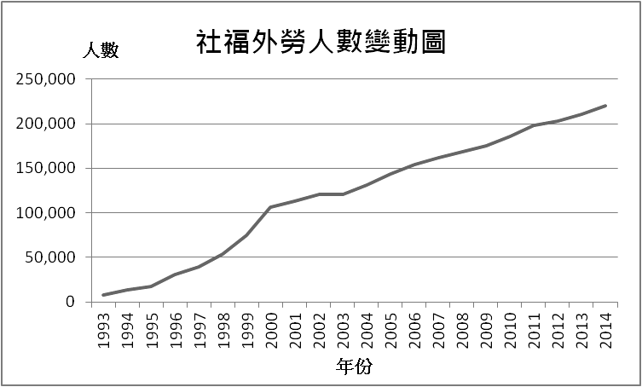
圖7

外籍社福勞工人數變動圖
人數
年份
表4
 | 各都本國  人口數 | 各都本國  人口密度 | 各都外籍  產業勞工人數
甲 | 3,966,818 | 1,933 | 42,518
乙 | 2,778,992 | 943 | 26,179
丙 | 2,719,835 | 1,228 | 52,463
丁 | 2,702,315 | 9,942 | 2,074
戊 | 2,058,328 | 1,686 | 73,941
己 | 1,884,284 | 860 | 34,681
1. 由圖7可推論臺灣近幾年來本國居民的哪種「人口問題」愈形嚴重？（2分）
2. 表4中哪個代號最可能是桃園市？（2分）並說明判斷的理由？（2分）
3. 以文中的國際移工為對象，舉出在哪個場所出現了什麼現象（或活動），最足以說明臺灣擁有「跨國社會空間」的事實？【答案以「國際移工」這4個字為開頭，說明其出現的場所與現象（或活動），總字數勿超過20字】（2分）
二、Atacama地區位於玻利維亞、智利和秘魯的交界處，在殖民統治時期從未明確劃定歸屬。三國獨立後，均認為擁有該地區主權。1866年，玻、智兩國協定在該地區以24°緯線為兩國邊界，23°至25°緯線間一切礦產品和輸出產品的關稅，由兩國平分。1874年，玻、智兩國簽訂新約，規定智利政府放棄24°緯線以北地區的全部權利，玻國同意25年內對智利公司不提高稅率；但1878年，玻國決定對智利公司增加稅額，智利公司不從，遭到玻國沒收資產。1879年2月，智利遂在英國資本家支持下，出兵攻打玻國，秘魯則因屬玻國的同盟國家，不久也捲入衝突。由於智利擁有一支兩倍於秘玻聯合艦隊的海軍，因而取得海上控制權；陸戰部份也打敗秘玻聯軍。最終，秘魯、玻國分別與智利簽訂割讓領土條約，其中玻國喪失了安地斯山脈至太平洋沿岸間的全部領土。請問：
1. 在殖民統治時期，Atacama地區屬於哪個國家的殖民地？（2分）
2. 戰爭結束後的條約簽訂，對玻利維亞的國際貿易路線帶來怎樣的影響？（2分）
3. 今日的Atacama地區若要發展替代能源，較適合開發哪種能源並說明理由為何？
【需說明能源及理由，兩個答案皆對才給分】（4分）
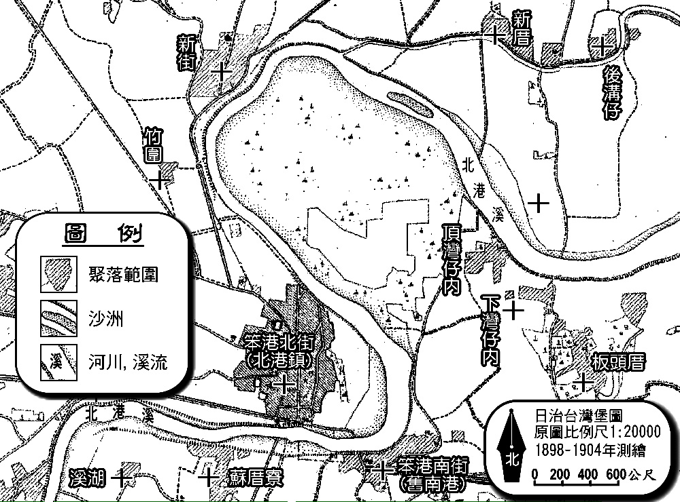
三、北港溪冬半年水量稀少，但夏半年常出現水患的災情，如清乾隆年間，北港溪改道，將笨港街一分為二，成為笨港北街與笨港南街；又如嘉慶2年（1797），笨港地區再遭洪水侵襲，笨港南街被毀，部分居民東遷，笨港南街從此沒落。從清代嘉慶至日治初期，北港鎮附近的聚落及河流位置變化不大。圖8與圖9則是日治初期與中期測繪的北港鎮附近地形圖，這二幅圖都經過幾何校正，圖幅涵蓋範圍相同，圖內的十字標「+」在二幅圖內的相對位置都一樣。請問：
圖8
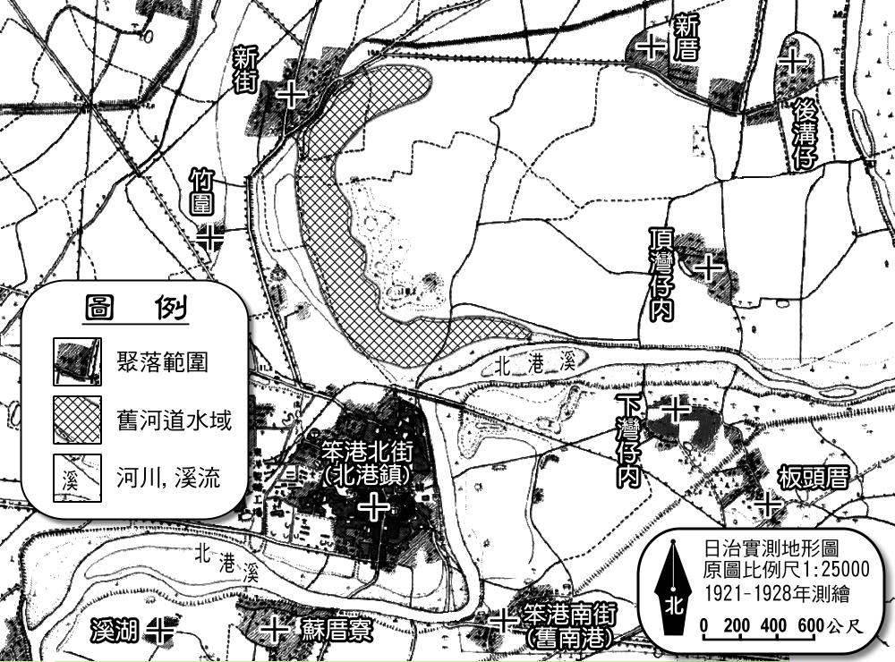
1. 嘉慶2年笨港地區遭受洪水侵襲時，為何笨港南街災情較為嚴重，甚至聚落被毀？（2分）
圖9
2. 北港溪在1898至1928年間曾發生改道，改道後舊河道水域（圖9網格部分）因水量減少而逐漸淤積，此片水域稱作什麼？（2分）
3. 在1898至1928年間北港溪改道事件中，哪個聚落被迫遷移（或遷村）最遠？（2分）
4. 從清代笨港地區曾遭受洪水侵襲，與日治時代發生改道事件，可推論這些現象與該地區的哪種降水
特徵最相關？（2分）

